Woordpakket 22
(Woorden met een lange klank)

de apen | dure | de beker | de bomen | wij lopen
de buren | de dame | grote | de kamers | de ezel
duren | de tafel | de muren | het teken | de vogels
het water | zeven | de uren | de deken | over

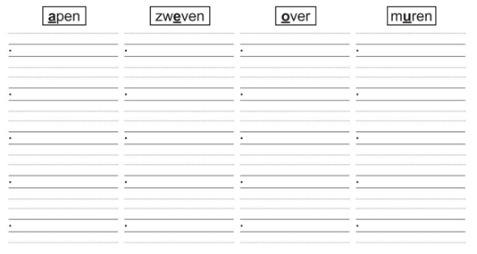
- Schrijf de pakketwoorden bij het passende kapstokwoord.

- Kleur de verenkeling rood.

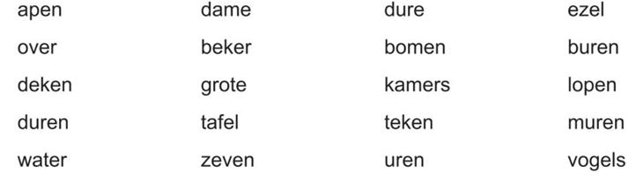

- Vul deze zinnen aan met woorden met een verenkeling.
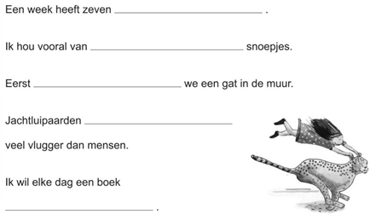

- Oefen hier je woordpakket.

